附件：
安徽工程大学附属幼儿园教师招聘网络测试题

试题：无生试讲语言课《人体谜语》。
要求：1.不限形式，能完整流畅的完成教学环节；
2.个人才艺展示。
3.请根据以上要求录制一段6分钟以内的视频，内容讲解完整，同一位置正面拍摄，视频不要截剪，视频大小不超过5MB。
4.2021年9月5日17:00前将视频发送到指定邮箱：815755117@qq.com。逾期视为自动放弃。

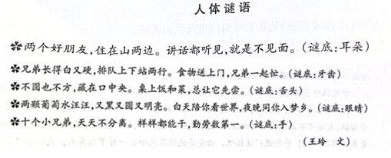
附谜语：

